VERSENYKIÍRÁS
HOMOKHÁTI PRIMAVERA HUNGÁRIA KUPA
5 NAPOS NEMZETKÖZI TÁJÉKOZÓDÁSI FUTÓVERSENY
MÓRAHALOM - ÓPUSZTASZER
2019. AUGUSZTUS 16 - 20. (péntek - kedd)
Rendező:
A Magyar Tájékozódási Futó Szövetség megbízásából a Maccabi Vívó és Atlétikai Club Tájékozódási Futó Szakosztálya
A verseny fővédnökei:
Kakas Béla Csongrád Megyei Közgyűlés elnöke
Nógrádi Zoltán Mórahalom polgármestere

A verseny védnökei:
Dr. Lázár János országgyűlési képviselő
Monspart Sarolta tájékozódási futó világbajnok
Sulyok Ferenc Kiskunsági Erdészeti és Faipari Zrt. vezérigazgatója

A verseny fő támogatói:
Csongrád Megyei Önkormányzat
Mórahalom Város Önkormányzata
Mórahalmi Szent Erzsébet Gyógyfürdő
Móra-Sport Rekreációs és Sportszervező Nonprofit Kft.
KEFAG- Kiskunsági Erdészeti és Faipari Zrt.

A verseny rendezője:
Maccabi Vívó és Atlétikai Club Tájékozódási Futó szakosztálya
Telefon: +36-30-2068535
Email: paskujm@gmail.com
Web: www.tajfutas.maccabi.hu

Versenybíróság
Elnök | Paskuj Mátyás
Elnökhelyettes | Miháczi Zoltán
Titkár | Ambrus Sándor
SportIdent | Ambrus András

 | Pályakitűzők | Ellenőrzőbírók
- nap | Miháczi Zoltán | Marosán Dávid
- nap | Miháczi Zoltán | Tokaji Mónika
- nap | Forrai Miklós | Lengyel Ádám
- nap | Forrai Gábor | Bugár Gergely
- nap | Forrai Miklós | Spiegl János

A verseny formája: Ötnapos nappali, egyéni, nemzetközi verseny, összetett értékeléssel
(időeredmények összegzésével), az 5. napon vadászrajttal.

Versenyközpont: Mórahalom, Móradombi Sportcsarnok
Cím: 6782 Mórahalom, Móradombi körút

Kategóriák: M/W 10D, 12C, 14B, 14C, 16B, 18B, 15-18C, 20A, 21A, 21B, 21Br, 21C, 35A, 35Br, 40A, 45A, 45Br, 50A, 55A, 60A, 65A, 70A, 75A, + M80A,
Nyílt kezdő, Nyílt technikás rövid, Nyílt technikás hosszú, MW10DK
Kevés nevezés esetén a kategória összevonás lehetőségét fenntartjuk.

Versenyprogram:
időpont | óra | helyszín | versenytáv
augusztus 15. csütörtök | 14:00 | Ásotthalom | edzés
augusztus 16. péntek | 10:00 | Kisszállás | normáltáv
augusztus 17. szombat | 10:00 | Kisszállás | középtáv
augusztus 18. vasárnap | 09:00 | Ópusztaszer | sprint
augusztus 19. hétfő | 10:00 | Balotaszállás | normáltáv
augusztus 20. kedd | 10:00 | Balotaszállás | középtáv vadászrajttal

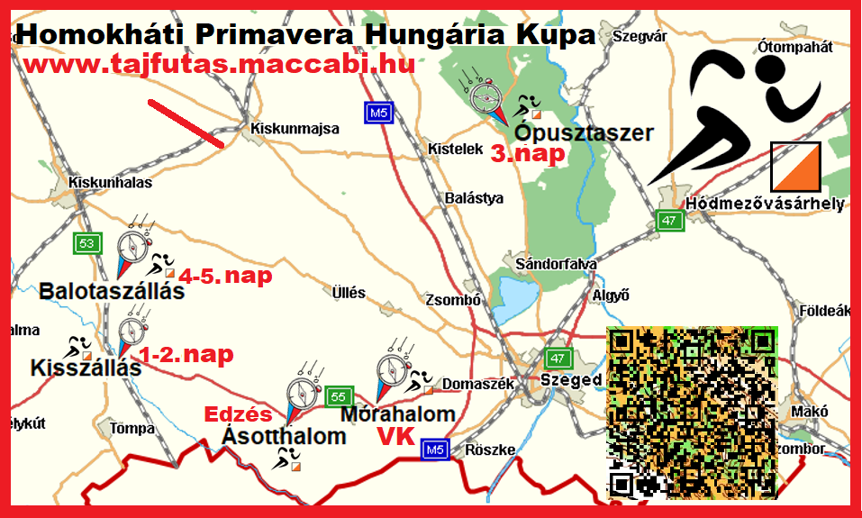
Nevezési díjak azon versenyzőknek, akinek nincs érvényes MTFSZ versenyengedélye:
Nevezési határidők | M/W -14 és 65- |  | M/W 16-60 |  | Nyílt, 10D, 10DK
 | 1 nap | 5 nap | 1 nap | 5 nap | 1 nap | 5 nap
2019. május 31-ig  Fizetési határidő:  2019. július 1. | 2500 Ft | 9000 Ft | 3500 Ft | 15000 Ft | 1500 Ft | 7500 Ft
2019. július 28-ig  Fizetési határidő:  2019. július 31. | 3000 Ft | 12000 Ft | 4000 Ft | 18000 Ft
2019. július 28 után  Fizetési határidő:  azonnali fizetés | 3500 Ft | 14000 Ft | 4500 Ft | 20000 Ft | 2000 Ft | 10000 Ft

Az MTFSZ versenyengedéllyel rendelkező versenyzők napi 600 Ft kedvezményt
kapnak a Nyílt és az M/W 10D, MW10DK kategóriák kivételével.

Nevezési határidők | M/W -14 és 65- |  | M/W 16-60 |  | Nyílt, 10D, 10DK
 | 1 nap | 5 nap | 1 nap | 5 nap | 1 nap | 5 nap
2019. május 31-ig  Fizetési határidő:  2019. július 1. | 1900 Ft | 6000 Ft | 2900 Ft | 12000 Ft | 1500 Ft | 7500 Ft
2019. július 28-ig  Fizetési határidő:  2019. július 31. | 2400 Ft | 9000 Ft | 3400 Ft | 15000 Ft
2019. július 28 után  Fizetési határidő:  azonnali fizetés | 2900 Ft | 11000 Ft | 3900 Ft | 17000 Ft | 2000 Ft | 10000 Ft

Egyéb díjak: SI bérlet (14 év felett): 300 Ft/fő/nap
Parkolási díj: naponta 300 Ft, 4 napra 1000 Ft (1-2, 4-5. napok)

Nevezés: online: ENTRY: http://nevezes.mtfsz.hu
ORIENTEERINGONLINE: http://orienteeringonline.net
e-mail: hungariacup@mtfsz.hu

Fizetés a megadott határidőkig átutalással.
A nevezéseket az átutalás megtörténte után véglegesítjük.

Figyelem! Kérjük az átutalás során a „Közlemény” rovatban a fizetés céljaként
feltüntetni a következőket: Név + klub, egyéb

Ha családtagok különböző klubokhoz tartoznak, vagy egyéb "összetett művelettel"
kalkulált az összeg, kérjük, hogy e-mailben jelezd az átutalt összeg pontos tartalmát.

Bankszámlaszám: Maccabi VAC Tájékozódási Futó Szakosztály
számlaszám: UniCredit Bank Zrt. Szeged: 10918001-00000093-61180008

Szállások: Ideiglenes kemping Mórahalmon és tornatermi szállás 1000 Ft/fő/nap.
Az ár zuhany, WC szolgáltatást tartalmaz.

A szervező bizottságon keresztül más szállás foglalására nincs lehetőség.
További szállás ajánlatokat, a mórahalmi Tourinform irodán a résztvevőknek egyénileg van
lehetőségük foglalást intézni. http://www.erzsebetfurdo.morahalom.hu/hu/szallashely/

Felhívjuk a figyelmet, hogy a kiemelt időpontra való tekintettel (hosszú hétvége) a szállásokat tanácsos még ebben az évben lefoglalni, mert az idő előrehaladtával egyre kevesebb szabad lehetőség áll majd rendelkezésre.

Terepleírás: 1-2, 4-5. nap: Alföldi homokbuckás erdő, változó futhatósággal, nyílt részekkel.
3. nap: Az Ópusztaszeri Nemzeti Történeti Emlékpark területe. Részben parkos terület skanzen épületekkel, részben alföldi erdő zömében jó futhatósággal.

Térképek: 1-2, 4-5. nap: 1: 7 500, 1 : 10 000 méretarányú, 2 m-es alapszintköz.
3. nap: 1: 5000 méretarányú, 1 m-es alapszintköz.
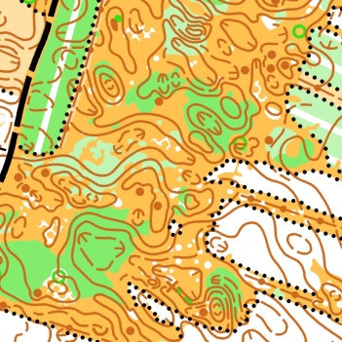
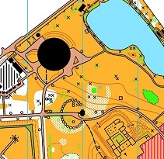
A térképek helyesbítve, ill. felülvizsgálva 2018-19-ben.

Edzés: 2019. augusztus 15-én csütörtökön 14 órától Mórahalomtól 10 km-re
edzés lehetőséget biztosítunk. (SI nem lesz)

Gyermekverseny: Minden nap a cél közelében gyermekversenyt rendezünk.

Versenyóvoda: Minden versenynapon a célban állandó felügyelettel versenyóvodát
működtetünk a verseny teljes ideje alatt.

Díjazás: Az 1-4. napi győztesek sárga trikót kapnak Az ötödik napi eredményhirdetésen,
az összesített eredmény alapján minden kategória 1-3 helyezettje éremdíjazásban
részesül és tiszteletdíjat kap.

Kísérő versenyek: Éjszakai, Mobilos tájfutás, TrailO, Rádiós tájfutás,
Tájékozódási túraverseny, Microsprint, Sörváltó-O

Egyéb: Ingyenes belépő a Mórahalmi Szent Erzsébet Gyógyfürdőbe
2019. augusztus 15-20. között 17.00 órától - 22.00 óráig.
A versenyt a SportIdent elektronikus pontérintési rendszerrel rendezzük.
A verseny harmadik napját Ópusztaszeren az Nemzeti Történeti Emlékparkban rendezzük. Az Emlékpark ezen a napon az induló versenyzők számára – a rajt szám bemutatása ellenében - ingyenesen biztosítja a belépést a területére, a parkolást, valamint az Emlékpark Park belépőjegy és Feszty jegycsomag által igénybe vehető szolgáltatásokat. Így a Feszty Körkép is ingyen megtekinthető.
A versenyen kereskedelmi tevékenység csak a rendezőség engedélyével lehetséges.
A célban minden nap büfé üzemel hideg és meleg ételekkel.
A versenyen mindenki saját felelősségére indul.

Egyéb információ a paskujm@gmail.com e-mailcímen kérhető.

A verseny honlapja: http://hungariakupa.tajfutas.hu

MINDENKIT SOK SZERETETTEL VÁRUNK A 2019-es HOMOKHÁTI HUNGÁRIA KUPÁRA!
FŐ TÁMOGATÓINK:
